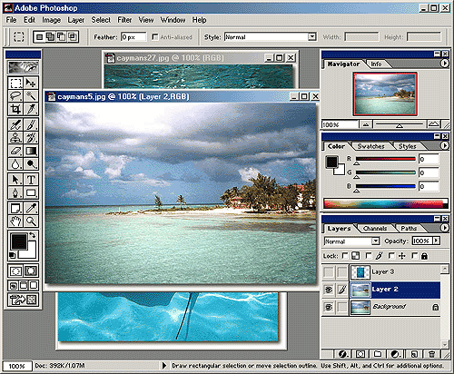

Bölmüz də ən məşur rəsimlərlə işləmə proqramı olan Adobe Photoshop-u daha yaxından tanımaq, bu proqramda nələr edəbiləçəyimizə nəzər yetirək. Profeseanal bir rəsimlə işləmə proqramı olan Adobe Photoshop-un istlfadə dairəsinin çox qeniş olduğu bir həqiqətdi. Ançaq bizim buradakı bilik dairəmiz internet və Web olduğu üçün daha çox Web səhifələrdə istifadə rolu və Web-dəki təsirinə nəzərən Photoshop-u inçəliyək. Photoshop-un köhnə versiyaları da əlbədə ki, var ama biz burada 6.0 versiyasını öyrənməyə çalışacıq. Photoshop 6.0-dakı yeniliklərə nəzər salaq: köhnə versiyalarına görə istifadəsində fərqli olmasıyla birlikdə bir cox üstün cəhətləridə var. Sadəçə bir baxışda, daha çox riyazi özəllik əlavəsi, köhnə efektlərin, "Layer Style"olaraq daha çox təkminləşməsi, hazır şablonların əlavəsi, Yazı aləti (Type Tool) nin imkanlarının; təkminləşməsi, 8000-dən artıq leyirə içazə verməsi, vektorial şəkillərin və maskaların (shapes) əlavə olunması, ən üstdə Ana Menyunun düz altında yer alan və istifadəsi daha asant işləməymizi təmin edən Tool Options Bar –Alət Seçənəklər Çubuğu- nun əlavə edilməsi də PhotoShop-un 6.0 versiyasinda gələn ən vacib yeniliklərdən biri sayılabilər. Photoshop-u istifadə edə bilmək üçün əvvəla “Tool box” deyilən “Alətlər qutusu” çox yaxşı bilmək lazımdı. Sıra liə; Alət çubuğunu tanımağa çalışajız, daha sonra PhotoShop-un əsas ünsürlərindən olan, Layer-ləri, Efekt-ləri, Filtir-ləri öyrədəçik.

Yeni səhifə acmaq.

Baş menyudan File >> New yrni bir səhifə acaq. Buzaman yeni bir pənçərə açılaçaq. (Animasiyalı görünüşə burda baxa bilərsiz)

Bu pənçərəni biraz aydınlaşdıraq, Name bölmündə Leyrə (şəklə) bir ad verə bilərsiniz. Image Size Bölmündə, şəklin enini (Width), hundürlüyünü (Height) pixel novüylə necə olaçağını yaza bilərsiz. Bütün şəkillərlə işlənən proqramları kimi Photoshop da ölçü vahidı pixel olduğundan pixel qalmağı məsləhətdir. Resolution hissəsində şəklin pixels/inch olaraq (yanı bir inch necə pixel oldugunu) göstərir.

Bu səyfədə Pohotoshop-la Web səyfələrimizdə istifadə edəçəyimiz şəkiləri düzəldəçəyimizi nəzərə alaraq manitoe körüntüsün də 72 pixel olduğundan Resolution hissəsində mütləq 72 pixels/inch olması lazımdır. Yanı manitor da 1 inc (2,54 cm)–lik bir sahədə 72 pixel körsənəcək. Mode hissəsi, manitoralar hansı rənkləri olan RGB Color olaraq saxlayaq. Contents Hisssəsində şəklin arxa fondun rəngini təyin edən hissəsidir. Şəklin hansı rənk üstündə olacaxdı? Bu bölmədə White, Background,Transparant olaraq 3 secim verilir.
White: Seçilərsə arxa fondun rəngi Ağ olur, Background: Alət qutusunda (Background) arxadakı rənkdə olur. Transparant: seçdiqdə isə arxafon şəffav olur.
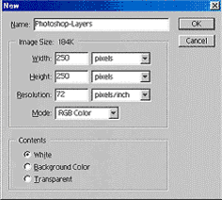

Böyürdə şəklini qördüyümüz alətlər qutusundakı rənk secənəyidir, Background (Arxadakı rənk) Qırmızı, Foreground (Üsdəki rənk ) Sarı dır. Şəkildəki qırmızı olan yerə hər hansı rənqi verib, "Contents" bölmündə, Background işarələsəq şəklin arxa fondu rənki həmən rənk olur. İstəsəniz, -düyməsi ilə (klaviaturada X dürməsi)
rənklərin yerlərini dəyişdirmək olar, yada -düyməsinə basdıqda default nizamlamaq
(Background Ağ, Foreground Qara) deyişdirmək olar (klavuaturada D düyməsi).

Transparet: Secilərsə, şəklin arxa fondun rənqi olmayaçaq, arxa fond dama kimi görünür (Şəffav olur). Transparent olan şəkilər, yerləşdirəndə web səyfələrində arxa fondun rəngi ( body bgcolor="#FFFFFF") ağ lojax.

Parametirləri təyin etdiqdən sonra ok düyməsini basın.
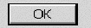

PhtoShop alətlər cubuğunu (Tool Box)..

Photoshop-dan istifadə etmək üçün əvvəla soldakı şəklini gördüyünüz Alətlər cubuğunu yaxşı öyrənməliyik. Alətlər cubuğunu açmaqdan ötrü baş menyudan, Window >> Show Tool ilə ToolBox-u açaq. Bağlamaq ücün Window >>Hide Tool seçmək lazımdı. Gizli olan bu alətlətin aşağısında xirda ox işarəsi üzərində mausun düyməsini basılı saxlayin bir müddətdən sonra açılan pənçərədən həmin alətin başqa növünü seçə bilərsiz. Bunlardan birini seçirsiniz.Alət qutucindakı alət diqəri ilə yerini dəyişəçək, istifadəyə hazir vəziyətdə olaçaq. Hərbirinin yanındakı həriflər qisa yol düyməsini qostərir. Aşağıdakı; Alətlər Qutusunun xüsusiyətlərini hər nə qədər açıqlasaq da buradakı Alətlərin hasını aktiv edirsinizsə edin, alt şəkildə qördüyünüz, PhotoShop 6.0 ilə bərabər əlavə olan yeni xüsusiyəti Tool Option Bar – Alət Seçənəklər Çubuğuundakı nizamlığı ortaya çıxarır.Baş menyunun altında yerləşən Tool Options Bar-dakı nizamlamaları ilə yetənəklər qazanırlar. Bunu PhotoSpop-u istifadə etdikdə daha yaxşı başa düşəçəksiz. İndiysə Alətlər Qutusunun alətləri tanış olaq.

"Tool Options Bar"

"Rectangular Marquee Tool" ( M ) Düzbuçaq formasinda hər hansı sahəni secmək üçün secib şəkil üzərində mausun düyməsini basılı saxlayaraq mausu sürüşdürün.
Shift basılı tutaraq bu əməlyatı edəndə hər tərəfi bərabər yəni kvadrat olur. Elliptical Marquee Tool" ( M ) Ellips formasında secmək üçündü Shift basılı tutduqda dairə formasında olur.
"Single Row Marquee Tool" ( M ) Tək pixsel vertikal bölür.
"Single Column Marquee Tool" ( M ) Tek pixsel olaraq horizontal bölür.
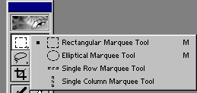

"Move Tool" ( V ) Seçilən bir sahəni və yada Leyri yerini dəyişməq üçündü. Avtomatiq secmə üstünlüyü olaraq mausun sağ düyməsini basdıqda başqa leyridə secə bilərsiz.
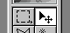

"Move Tool" ( V ) Seçilən bir sahəni və yada Leyri yerini dəyişməq üçündü. Avtomatiq secmə üstünlüyü olaraq mausun sağ düyməsini basdıqda başqa leyridə secə bilərsiz.

"Lasso Tool" ( L ) Şəil üzərində səbəst sahə seçə bilərsiniz.
"Polygonal Lasso Tool" ( L ) Şəkildə təyin etdiyiniz nöktələri tək tək seçə bilərsiniz. "Magnetic Lasso Tool" ( L ) Yaxın olan rənklərə maqnit kimi yapışaraq seçməq üçün .
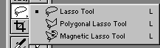

"Magic Wand Tool" Bu alət sehirli çubuq adlanır hər-hansı rəngin üzərində mausun düyməsini vurduqda eyni olan bütün rənkləri seçir (Sehirli çubuq).
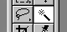

"Crop Tool" ( C ) Kəsmə aləti deyilir. Şəklin kənarındakı artıqları kəsmək və firlatmaq olar.
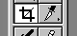

Airbrush Tool" ( J ) Yumuşaq kənarlı xət şəklində rənkləmək olur. Karandaş hərəkəti kimi
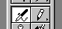

"Slice Tool" ( K ) Dilimləmə aləti ilə şəkil üzərində dilimlər yaratmağ olar. Şəkli dilimlərə bölə bilərsiniz.
"Slice Select Tool" ( K ) Dilimləri seçməya yarıyır
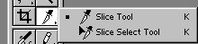

"History Brush Tool" ( Y ) Şəklin arxa plan rəngini kopyalyıb şəkil üzərində seçilən obyekti firça şəklində rənkləmək.

"Art History Tool" ( Y ) İstifadə olunan seçili obyekdəki fərqli rənqləmə sitillərinə,fırça şəklində r'nqləmə.
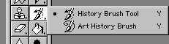

"Eraser Tool" ( E ) Silmə aləti (pozan). Şəkildə lazım olmayan hissələri silmək silərkən axa plani və ya arxadakı leyri qörünməsini təmin edir.
"Background Eraser Tool" ( E ) Arxaplan rənqini silərək şəkil üzərinə köçürür edir. "Magic Eraser Tool" ( E ) Tək mausun düyməsini basmaqla arxaplan rənqini şəkil üzərinə köçürür.
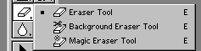

"Paint Bucket Tool" ( G ) Obyekti secilmiş rənq ilə doldurabilərsiz.
"Gradient Tool" ( G ) İki yada dahaçox rənklər arasında yumuşaq keçid (qradient) yaradır .
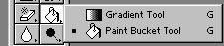

"Dodge Tool" ( O ) Şəkildə aydınlanmış –işıqlanmış kimi effekt verir.
"Burn Tool" ( O ) Şəkli tündənmiş-kararmış effekt verir.
"Spone Tool" ( O ) Şəklin rənk parıltılığını azaldıb, çoxaltmaq.
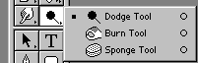

"Path Companent Selection Tool - Direct Selection Tool" ( A ) Pen Tool ilə şəkil üzərində hər hansı bir yerde secim etdiyimiz və ya bir parça seşdiyimizdə seçim
nökdələrini təyin edir.
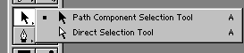

Type Tool" ( T ) Şəkil üzərində yazı (text) yazmaq üçün. Photoshop-un yazi Editorunda yazılır.
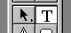

"Pen Tool" ( P ) Şekildə düzgün rotarları-yönləri çəkməyə içazə verir.
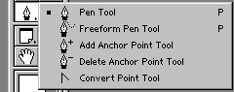

"Rectangle Tool" ( U ) Ən üstə "Rectangular Marquee Tool" Bölmündə başa saldiğımız işdəri görür. Ançaq bu alətin vərqi Foreground deyilən rənq dəyişdirmə alətindəki üstəki rənqini tətbiq olunan yerde məs bu rənq istifadə olunur və maskalama edər. İstəsəniz üstündə mausla iki dəfə basmaqla rənqini dəyişdirəbilərsiz. "Rounded Rectangle Tool" ( U ) Künçlərin yumrulanması.
" Ellipse Tool" ( U ) Elips.
"Polygon Toll" ( U ) Poliqonql olaraqda istifadə olunur. Hər birinin kənarlarını "Tool Options Bar"-dan nizamlamaq olar.
"Line Tool" ( U ) Çızıq alətidir. Istənilən qalınlıqda düz çızıq çəkər.
"Custum Shape Tool" ( U ) Pohotoshop-un hazır şəkillər siyahisından istifadə etməyə imkan verir.
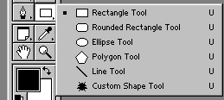

"Notes Tool" ( N ) Şəkilin müəyyən hissəsində qeyd yazmaq.
"Audio Annotation Tool" ( N ) Səs əlavə edər. Amma bu əlavəni ançaq PSD formasında əlavə edər.
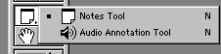

"Eyedropper Tool" ( I ) Şəkildəki rənqi seçməq üçün. Mausun sol düyməsini hansı şəkildəki rənq üzərində basdıqda həmin rənqi seçir.
"Color Sampler Tool" ( I ) İnfo seşilən rənqin dəyərini göstərir.
"Measure Tool" ( I ) Şəkildə iki nökdə arasını ölçməyə imkan verir.
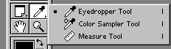

Hand Tool" ( H ) Ekrana yerləşməyən yəni iri həçimli şəiklərin görünməyən yerini mausun sol düyməsini basılı tutaraq sürüşdürmək olar.
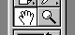

"Zoom Tool" ( Z ) Şəklin istənilən hissəsinə yaxından və ya uzaqdan baxmaq üçün (Alt düyməsini basılı tutduqda ölçünü azaldır).
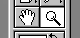

"Palet –Rənk seçmə aləti " Foreground üsdəki rəngi , Background altdakı rəngi bildirir. Defaunt rənk (D) şəkildəki -'a mausla basanda default`u nizamlayır. -a mausla basanda altnan üsdəki rənklərin yeri dəyişdirə bilərsaiz(X). Amma altdakı daimi Backgraund, üsdəki daimi Foreground olaçaqdı.
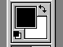

"Quick Mask Mode" ( Q )
Hazır masqalamaq və ya maskalamadan çıxartmaq olar.
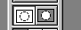

"Full Screen Mode" ( F ) Pənçərəni bütün ekran boyu açmaq, standart hala qaytarmaq

"Jump to ImageReady" ( Ctrl+Shift+M ) ImageReady-yə tullamaq. Hərhansı bir şəkli düznə ImageReady-ə köndərib eyni şəkildə bütün aməlyatları, efektləri və filtirləri ilə ImageReady-də istifadiyə hazırlayır.
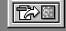

YAZI ALƏTİ "TYPE TOOL"...

Bu bölümdə çox istifadə edəçıəyimiz Photoshop-un yazı aləti olan "Type Tool" (T)
-u tanıyaq. Ançaq burada həmən bir xatırlamaq lazımdı. Məsələn Photoshop-un çoxlu dil (Multi Language) dəstəyi olmadığı üçün yazılarımızda Azeri xarakterli olan ü.ö.ş və.s istifadəedirik. Yada “.” nöktə və yada “,” vergülləri başqa bir leyirdə yaradıb şəkildəki mətin üzərinə salmağa məçbursuz. Yada Type Tool ilə yazdığımız "Text" in yerləşdiyi leyri, "Rasterize Layer" ilə Rasterizə edərək, eyni Layer-ə Pencil Tool (qələm) ilə nöktə, vergül yada “ğ” ni üstünü əllə yazarıq. Ancaq bunu tətbiq edənsonra yazinin çeyfiyətini biraz itirəçəyini unutmayin.Çünkü "Rasterize Layer" ilə artıq yazımız "Text" xüsusiyətini itrmişdi. Şəkilinizdə "Text" əlavə etmək üzərə, Alət qutusundan "Type -u seçdiyimiz anda Layer Pənçərəsində özündən təzə Layer açılır. Yazdığımız yazı (Text) bu təzə Leyr-in içində yerləşir.

Çünkü hər "Text" ayrı bir Leyir-də yerləşir. Leyer Pənçərəsində o Leyrə aid balaça pənçərənin için də, " Hop, Bu Leyirdə "Text" var!.." demək istiyir kimi “Type Tool”un işarəsi " T " yerləşir. Alət qutusundan "Type Tool" seçildikdən sonar yada Text-in yerləşdiyi Leyer-dəki balaça pənçərə içindəki Type Tool " T " işarəsi üzərinə sol düyməni iki dəfə basıdığımızda "Alət Seçimlər Çubuğunda" Type Tool (Yazı Aləti) nin özəllikləri ortuya çıxır.

Bu alət ilə "Text"-in növünü süçirik. Başda seçili olan, normal Text deyilir. Yanındakı isə “Text”-ə maskalamaq üçün seçili sahə yaradır

Yazılaçaq mətnin soldan sağa və ya yuxarıdan açağı yazılması.

Burada açılan menyuda istifadə etdiyiniz yazı tipini srçirsiniz. Sistemnizdə istifadəetdiyiniz fontlari burada görə bilərsiniz

İstifadəetdiyimiz fondun xüsusuyətinə görə Regular (Normal), Italik (Buçaq altında), Bold (Qalın), Bold Italik (Qalın və Bucaq altında) olaraq Font Style (Yazı Şəkli)-I seçməyimizi təmin edir.

Açılan menyudan Pixel növündən Font Size (Yazının ölçüsü)-ü seçməyi təmin edir.

Açılan menyudan, Strong (Qalın), Crisp (Parlak), Smooth (Yumuşaq) təsir ilə Anti- aliasing üslünu seçməyi təmin edir. None seçilərsə Anti-aliasing tətbiq olunmaz. (Anti- aliasing, Text Kənarlarındakı kəskin xətlərin, ətrafının yumuşaq xətlərlə doldurulması.)

Mətnin düzülüşünü bildirir (Solda, ortada, sağda).

Yazımızın rənqini təyin etmək üşün. Üstündə sol düyməni basıb açılan "Color Picker"- dən yazının rıngini dəyişdirin.

Müxtəlif əyrilik , müxtəlif pozisialar mətnin yaxşı görünməyinə kömək edər.

Yazı xüsusiyəri və Paragraf xüsusiyətləri kimi bütün amrləri bir yerdə yerləşdirir ‘Yaz Politra’-si aktiv hala düşür.

"Text"-ə tətbiq edilən bütün əməlyatları təstiq edər və ya ləvğ edər.

Leyerlər

"Layer"-lərin | açmaq | ücün | Baş | menyudan
Window | >> | Show | Layers | lazımdı.
(Bağlamaq ücün Window >> Hide Layers seçmək lazımdır). Leyer-lər Photoshop kimi şəkil işləmə proqramlarının ən vaçib ünsürlərindəndir. Şəkli hazırlayar kən hər obyekrin, yazının, cərcivənin, arxa planın və.s bir birinə qarışmaması üçün ayrı ayrı olmasını təmin edir. Şəklimizin hazırlayanda, şəklə əlavə edəçəyimiz hər təzə hisəni (obyekti) Leyer açaraq əlavə etməliyik. Yanı axırda yaratdığımız şəkil üst üctə qoyulmuş Leyerlərin birləşməsidi
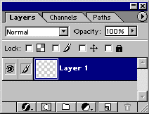

Baş menyudan Layer >> New >> Layer ilə təzə bir Leyer açax (Shft+Ctrl+N).Təzə lerer açamq üçün Leyer palitrasının aşağısında yerləşən -düyməsinə basaraq açmaq olar.
New Layer Pəçərəsini incələsəq,
Name: Təzə leyrin adını bildirir.
Group With Previous Layer: Altdakı leyerlə birlikdə hərəkət etməyini istəsəq rura quş qoyun (işarə).
Color: Təzə yaratdığımız leyri başqa Leyirlərdən fərqlənməsi ücün rək seçməq olar.
Mode: Altdakı leyerlər ilə işləmə növünü burdakı menyudan seçə bilərsiniz. Opacity: Leyrin şəffaflığını, altdakı leyrin qörünməyini təmin etməsi üçün % dəyərləndirmək olar. 100% dəyəri leyirin tam görünüş faizi aşağı etdiqçə fəffaflıq çoxalır.

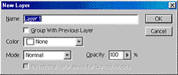

Alttaki 1.Layer kırmızı, Opacity dəyəri: %100, Üsttəki 2.Layer Yaşıl. Opacity dəyəri:
%100

Alttaki 1.Layer kırmızı, Opacity değeri: %100, Üstteki 2.Layer Yeşil. Opacity değeri:
%36
Leyer pənçərəsini yaxından tanımaq üçün üsdəki şəkli inçəliyək:
- Göz (Indicates layer visibility): Leyri görsənməsini təmin edir, göz üstündə mausun sol düyməsini basdıqda həmin leyer görünməyəçək. Ançaq hansı leyerdə göz işarəsi var həmin leyer görünür.
- Fırça (Indicates painting on layer or layer mask): Hansı leyerdə seçili olduğunu bildirir. İstifadə etdiyimiz leyri göstərir.

- Efekt Tətbiq olunması (Add a layer style): Leyrə müxtəlif effektlər verməyi təmin edir. Sol düyməylə basdıqda açılan pəncərədən bir efekt secərsək seçdiyimiz efekti işarələndiyi Layer Style pənçərəsində açar.
- Masqalama Aləti (Add a mask): Leyrə maska əlavə edər.
- Təzə set (nabor) yaratmaq aləti (Create new set): Sonra aydınlaşdırarıq.
- Rənklər və tonları dəyisdirmə aləti (Create new fill or adjustment layer): Mövcud rənklərdən cox gözəl dəyişiklik erməq etməyi təmin edən xüsusiyətləri işlədir. 7-Yeni Leyer yaratma aləti (Create a new layer): Şəklə təzə bir leyer əlavə edər. 8-Leyri silmək aləti (Delete layer): Leyri silmək
- Leyer seçimləri: Burdan təzə leyer, leyrin nüsxəsi, leyri silmək və xüssusiyətlərini görmək olar.
- Opacity: Şəffaflığı %-ilə görsədir. 11-Mode: Yuxarda demişəm.
- Leyidəki transparent pixel ləri bağlar.
- Leyerin üstündə hər hansı rənkləməyi qoymaz.
- Leyr sağ-sol, aşağı-yuxarı hərəkərini bağlıyar (qoymaz). 15-Leyerlərin butun əməlyatları tətbiqini bağlıyır.

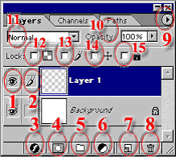

Leyirlərin yerini dəyişmək ücün leyer üzərində sol düyməni basılı tutaraq aşağı-yuxarı çəkərək yerini dəyişdirmək olar.
Soıdakı şəkildə neçəeləndiyinə baxa bilərsiz.
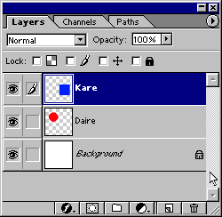

Leyerlər (2)

Əvvəlçədən gördüyünüz kimi şəklin içində Leyerləri daşımaq üçün Tool Box -dan Move Tool alətini, seçib sürüşdürərək daşıyırdıq. Move Tool alətinin xüsusiyətindən danışsaq bu aləri seçdiyimizdə, Tool Options Bar-a diqqət edsəz, "Auto Select Layer" bölməsini görürsünüz qarşısında işarə yoxdusa, Move Tool alətiylə seçmək istədiyiniz leyerin üstündə sağ duyməni basib (ən üsdəki) həmən leyri seçe bilersiz.
Buradan Layer Penceresindeki istediyniz Layer-i seçebilərsiz. Ancak bu kutucuk işaretli ise Move Tool "Auto Select Layer qarşısına işarə qoysaz Move Tool alətiylə hansı Leyer üzərində sol düyməni basaq avtomatik leyer panelində həmin leyer seçil miş olaçaq.

"Move Tool" da ikən "Auto Select Layer" seçimini animasiyalı görünüşünə baxmaq üçün Bura

Layer pənçərəsinin ölçüsünü sağ alt hissəsində yerləşən nöqdəsindən tutub çəkərək altdakı şəkildəki kimi büyüdüb kiciltə bilərsiz..

Birbalaca panellər haqlnda Layer paneli.

Bu şəkildə (Help-dən götrülüb ):Normal: leyer-in normal görünüşü (başqalarını secib fərqlərini tutuşdurun).
Opacity: 100% — leyer-in tam görünüşü, istəsəz 0% — qoya bilərsiz leyer şəffav olacaq (qörsənmiyəcək).Lock (leyri blokirovka eləyir).leyerlər panelinə sonar birdə qayıdacam……
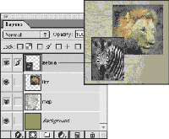

Histori Paneli

Bu palitrada sononcu əməliyatlar ardıcıllıqla göstərilir. Göründüyü kimi hansı əməliyat görülübsa adı paneldə qyd olunur qayıtmaq istədiyiniz əməlyatın üzərində sol düyməni basdiada həmin əməliyata qayıdır ( bir sozlə sənəsin keçmişinə)
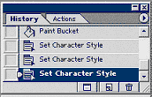

Channels Paneli

Rənk sxeminin kanallarını göstərir. Əgər şəkil RGB rənk rejimindədisə (sxemi), onda 1 nömrəli kanal R (şəklin qırmızı rəngi), 2 nömrəli kanal G (yaşıl rəngi), 3 nömrəli kanal B (göy rəngi). Dörd kanal – kanaldan ibarət olan rənklər. Kanalların hər biri yandırıb\söndürmək olar. CMYK rənk rejiminə müvafiq olaraq 5 kanal olacaq, hərəsi öz rənginə müvafiq olaraq C, M, Y, K yada B
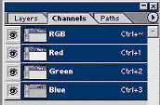

Color Paneli

Rənk təyin etməyə xidmət edir, eyni zamenda başqa rənk sxemlərində redakdə etməyə imkan verir (RGB, CMYK, HSB). Panelin yuxarı sağ küncündəki menyudan (balaca ox işarəsi) başqa rənk modelini secmə imkanı var.
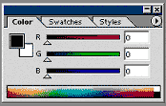

Rəng katoloqu.

Bu palitrada hazır rənklər var (xırda dörtkünc şəklindədi), hərbirini altivvləşdirmək, dilmək, nüsxələməq və ya yeni bir rənk yarada bilərsiz. Hər hansı birini rəngi seçəndə Foreground (alətlər qutusunda üsdəki rənk) həmin rəq secilir . Palitranın ranı (Load) menysus köməsliyi ilə sttandant rənk yığımını yükliyə bilərsiz

Filterlər

Photoshop-un içində bir çox firmalar tərəfindən müxtəlif "Filter"-lər hazırlanması ilə bərabər biz burada eləcə Photoshopun öz oriqinql filtirlərini (Photoshop-Plug-Ins) aydınlaşdırmağa çalışaçıq. Əslində başqa firmaların yaratdığı filterlərlə Photoshop-un ariqinal coxda fərqli əməlyatlar etmirlər. Ancaq birneçə filteri üst-üstə tətbiq etdiqdə alınan nətiçəni yalnız fir filterdə əldə etdiqləri üçün bəziləri başqa firmaların filterlərinə üstünlüq verirlər. Ama yenədə ən yaxşı effektləri Photoshop-un oriqinql filterləri ilə əldə etmək mümkün olduöunu yaddan çıxartmayın. Filterlərdən istifadə etməq üçün baş menyudan Filter-i seciriq. Solda tərəfdə gördüyünüz Photoshop-un ariqinal filterləridir. Fikir verdiyiniz kimi bunlar əsas filterlərdir. Hər birinin daxilində bir necə filterlər var. Filterləri söznən başa slmaq mümkun deyil ən yaxşısı istifadə edərək verdiyi effekti görmək. Ama yenədə bəzilərini söslə deməyə çalışaq.
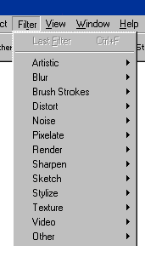

Artistic Müxtəlif şəkil çəkmək növləri.
Dry Brush: Quru rənk efekti verir.
Film Grain: Bir növ kirlətmə efekti verir. Yazılarda daha yaxşı efekt alınır.
Neon Glow: Tətbiq olunduğu sahənin rnklərinə körə 2-3 rənk daxil olan efekt verir (rənqi filterin pənçərəsindən seçə bilərsiz).
Palette Knife: Rənklərin sayını azaldır kəskin xətt yaradır, şəkildəki rənklərin sayı azalır.
Poster Edges: Şəkli posterizə edərək rənkin sayini azaldır. Kənarlara qara hissələr yaranır.
Sponge: Buzlu ayna və.s effekti verir.
Underpainting: Demək olar müxtəliv naxış vermək olar (məs. kərpiclə hörküsu və.s).
Blur: bulanlıklaşdırma
Blur: Yumuşaltma, bulanlıklatma effetkti verir. Standart dəyəri tətbiq edər.
Blur More: "Blur" effektinin standart dəyərindən artıq tətbiq edər.
Gaussian Blur: Photoshop-un ən cox tətbiq olunan filterlərindəndir. Yumuşaltmanı və bulanlığın dəyəri özümüz verə bilərik.
Motion Blur: Hərəkətli bir kameranın cəkdiyi şəkil oxşar.
Radial Blur: Çox xüsusi bir kamera efetidir.

Filterlər

Distort:
Diffuse Glow: Aydın sahələrə kölgə verir
Displace: Sectiyiniz balaça şəkil (PSD Farmatlı) ilə təsirdən qrafikin bütün piksellerini nizamlayan bir filterdi. (şəkil üzərinə başqa PSD formatlı şəkili müxtəlif effektlə salır) İstifadəsi biraz müxtəlifdir.
Glass: Şəklə müxtəlif üşədən görünüş effekti verir.
Ocean Ripple: Şəklə dalğa effekti verir.
Polar Coordinates: Şəklə iki çür bükmək effekti verir.
Ripple: Balaça su dalğaları effekti verir.
Shear: Acılan pənçərədəki oxu sağa sola dartaraq şəklə əyrilik effekri verir. Spherize: Obyek üzərində deformasiyaları dairə şəklində tətbiq etməyə imkan verir. Twirl: Secili obyekti burur.
Wave: Su dalğası kimi yumuşaq deformasiya verir.
ZigZag: Ziqzaqlar, su dalğası yaradır.

Noise:
Add Noise: Bildirdiyiniz qədər pixsel əlavə edər.
Despeckle: Şəkildəri kirləri silir (pixseləri).
Dusk & Scratches: Rənkləri bir birinə contrastı azaldır.

Pixelate:
Color Haftone: Şəkildə rənk sayını az, aşağı keyfiyətli hala salır. Crystallize: Şəkildə rənkləri bölərək pətək kimi bir qat yaradır. Facet: Şəkil içindəki kənarlardan anti-aliasing-i götürür.
Fragment: Şəkildə zəlzələ effekti verir.
Mezzotint: Şəklə kirlilik əlavəedəcək, üstünə nöktələr əlavəerdir.
Mosaic: Pixsrlləri birləşdirir. Şəklin zoom böyüdəndəki kimi cörüntü verir.

Top.

- Yeni səhifə acırıq (fikirverin arxafon şəffav olsun ). Yein leyer yaradıb (Layer >> New >> Layer), seçmə aləti ilə yumru sahə seçək (sağdaki şəkildə) topun sahəsini seçirikvə rənkliyirik.
Sonra isə Select >>Deselect (Ctrl+D seçili sahəni ləvğetmək).
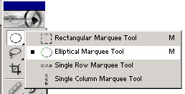

Nətiçə

- Alətlər panelindən fırçanı seçib Brushes panelindən şəkildəki fırçanı seçib topun yuxarı sol küncündə ağ nökdə qoyuruq.
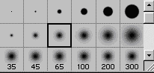

Nətiçə

- İndiysə topa kölgə verək Layer >>Effects>> Drop Shadow. Top hazırdı.

Düymə

Düyməni hazırlamaq üçün yeni vərəq açın misal üçün 100x100.
"Elliptical Marquee Tool" aləti ilə yumru seçili sahə yaradaq ( Shift basılı tutun ki hər tərəfi bərabər olsun ).
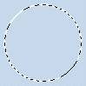

Alətlər panelində ki rənklərin birini açıq yaşıl digərini tünd yaşıl seçin (istədiyiniz rənk seçə bilərsiz).
Alətlər qutusundan Gradient alətinin birinçi növünü seçin yuxardan aşağı doğru rənkləyin (çəkin).

Seçili sahəni balaçalatmaq üçün baş menyudan Select >> Modify >> Contract
seçirik və Gradient alətiylə əks istiqamətdə (aşağıdan yuxarı) rənkliyin.

Artıq düymənin üzərinə yazı yazmaq olar .
Buda sadə düymə hazırdı, indiysə özünüz dört künç düymə yaratmağa çalışın.Sadəçə seçili sahə yaradanda "Rectangular Marquee Tool" aləti ilə yaradın qalan əməliyyatlar eynidi.

Şəklin Kənarlarina Naxış vermək

Elədə cəctin olmadığinı sizdə birazdan görəcəhsiz. Aydındı ki, birinci addım şəkili acımaq olacaq.
Acmasaz effekt cox güclü alınacaq (alınmasa özünüz başa düşəjiz ki, bu bir zarafat idi).
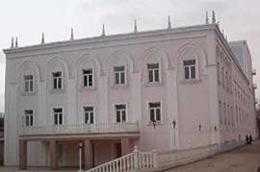

Yeni Channels (kanal) yaradın New channels düyməsini basın (channels panelinin aşağisinda)."Rectangular Marquee Tool" ilə düzbuçaqlı seçili sahə yaradaq , sonra baş menyudan Select >>Inverse və ağ rənqlə dolduraq (Edit >> Fill. Use:White (rənk) ).

Seçili sahəni ləğv edək Select >> Deselect (Ctrl+D)və hərhansı bir filterdən istifadə edək, misal üçün Filter >> Pixelate >> Color Halfone (Ölçüləri özünüz seçin).
Yenidən qayıdaq RGB rənk sxeminə Channels panelindən RGB kanalını seçiək seçin. Yaradığımız seçili sahəni yüklüyək Select >> Load Selection. Sonra rənklə dolduraq (Edit >>Fill) hansıki üstündə şəkil olaçaq.
Hazırdır .
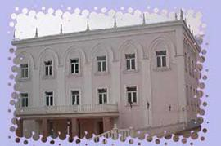

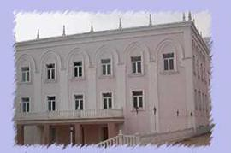
Aşağıda bir neçə müxtəlif filterlərlə düzəlmiş nümmunələr.

Filter >>Brush Strokes >> Sprayed Strokes
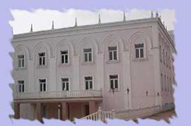
Filter >> Distort >> Ripple
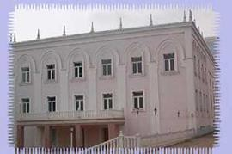
Filter >> Scetch >> Water Paper
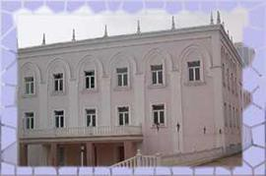
Filter >> Texture >> Stained Glass

Şəklin keyfiyətini necə qaldırmaq olar ( bulanlılığı aradan kptümək)

Gürdüyünüz kimi şəklin keyfiyəti aşağıdı, şəkil bulanlıqdı(şəkil RGB rənk rejimindədi). Bunu neçə düzəltmək olar?
Tapşırıq: şəklin keyfiyətini qaldırmaq (aydın görüntü) tələb olunur .
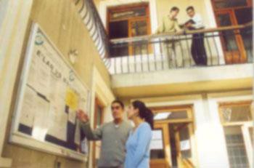

Şəkli LAB rənk sxeminə keçirək (Image >> Mode >> LAB), channels panelini açın və Lightness kanalını seçin (Lightness kanalini seşməsəzdə olar elədə böyük fərqi yoxdu amma azda olsa var).
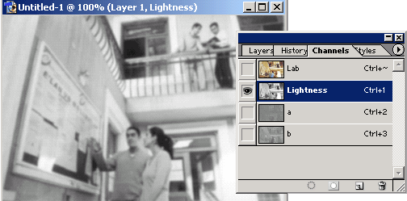

Filter menyusundan Sharpen>Unsharp Mask.... seçin acılan pəncərədə oxları üzərinddə sol düyməni basılı tutaraq sağa sola dartmaq olar.
Şəklin nəqədər bulanlıq olmağından asılı olaraq şəklə baxaraq filterin dəyərini secməlisiz bunagörədə sizə dəqiq rəqəmlər deyəmirəm.
1-ci ox efektin “küçü”-nə çavabdehti (cox qaldırmayın). 2-ci ox pixselin olçüsünü bildirin hansıki effekt veriləcək.
3-cü ox ondan ondan ötrüdü ki, "artıqlar çıxmasın.......(məsləhətdi “0” verəsiz)
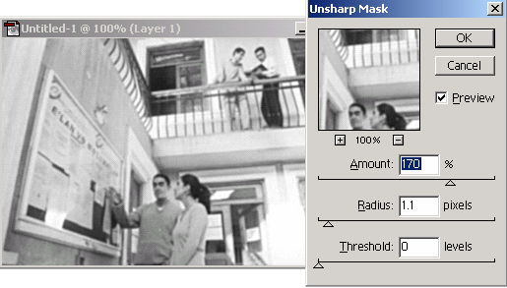

Sonra yeniden RGB.. rənk rejime qayıdin . bu da nəticə!... Şəkilləri fərqinə baxaq.

Yanan yazı.

Təzə arxa fondu qara bir vərəq acın. Səhifənin tez yüklənməsi üçün nümunədə şəkli balaça götürmüşəm. Siz yazaçağınız yazıya görı şəklin ölçüsünü özünüz təyinedin. Vərəqin mərkəzində yazımızı yazaq. Yazının ağ rəngdə olmasına fikirverin.

Leyeri Renden etməyi yaddan cıxartmayın yoxsa effekt alınmaz. Layer >> Type >> Render Layer. Şəkli 90-dərəçə cevirək. Image >> Rotate Canvas >> 90CCW Filter >> Stylize >> Wind -i seçib olduğu kimi tətbiq edin. Sonra Ctrl+F (axırınçı istifadə olunan filter) basaq yada yenə həmin filteri seçəq. Alovun hündürlühünü bunla nizamlamaq olar. Bəs olmasa təkrarlayın.

Şəkli düzəldəq.Image >> Rotate Canvas >> 90CW
Alov olar dalğa olmaz bir sözlə dalğasız alov olar? Olmaz…Olmaz….dalğa vermək ücün
Filter >> Distort >> Ripple seçili olduğu kimisecin OK basın
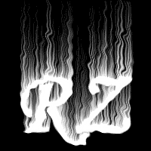
Təbiyiyə oxşaması ücün biraz şəkli bulanlıq eliyək.
Filter >> Blur >> Gaussian Blur secin dəyərini 1 (bir) verin. Yazının formasıyla oynadıq bəsti kecəq alov rəngini verməyə.
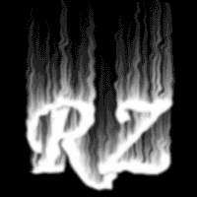
Deməli şəkilin rənk sxemini dəyişəq.
Image >> Mode >> Greyscale –i seçin. Sonar Flatteni düyməsini basın. Image
>> Mode >> Indexed Color- u seçin. Şəkil bu rənk rejimindəykən eləçə 256 ədəd rənq ilə çəkilə bilir, bu rənqləri Image >> Mode >> Color Table ilə seçə bilərik. Burada Greyscale tonunda olduğunu görürük. Onu Black body olaraq dəyişdirsəq şəkil eləcə qırmızı tonlarda olacaq. Bu da şəkil atəş rəngini verəcəkdi. Black body- i secdiqdən sonar şəkil hazırdı. Alov efkti vermek buqədər asantdı yaxşı yadıma düşdü yaratdığınız alov şəkili Gif kimi yaddaşa verin ki keyfiyəti itməsin.
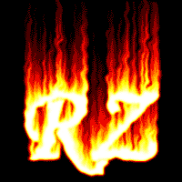

Köhnə foto şəkil.

İstənilən bir rənkli şəkil götürün. (mötərizədəkilər ruski versiyadı)
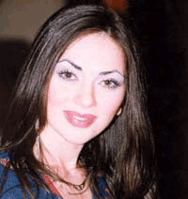

Əvvəkcə ağ-qara şəklə cevirək: Image-->Ajust-->Desaturate, (Изображение-
>Коррекция->Обесцветить) və ya klaviaturada Shift+Ctrl+U, şəkil ağ-qara olacaq.
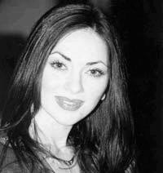
Birbalaca xışıltı əlavə edək: Filter-->Noise-->Add Noise (Фильтр-> Помехи-
>Добавить Шум) Parametirləri təyin edək: Amount - 10
Uniform secənəyini secin
Monochromatic qarşısında işarə qoyun.
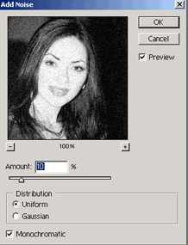

Sonra Image-->Ajust-->Levels (Изображение->Коррекция->Уровни) Parametirləri təyin edək:
Channel (Канал): RGB
Input Levels (Входные значения): 0; 1,00; 255
Output Levels (Выходные значения): 75; 255 Başqa parametirləridə yoxlamaq olar.

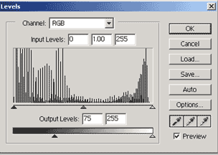

Birbalaca aydın görünüşü yığışdıraq, biraz bulanlıq eliyək: Filter-->Blur-->Gaussian Blur (Фильтр->Размытие->Размытие по Гауссу), verilən misalda mən
Radius (Радиус) 0.5 qoymuşam.(ozunuz nəzər yetirin şərt deyilki burdakı parametirlər olsun)
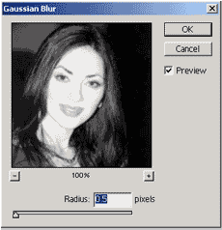

Şəklimizin rəngini dəyişək:
Image-->Adjust-->Hue/Saturation (Изображение->Коррекция->Цветовой тон/Насыщенность).
Parametirlərini təyin edək: Dəyişkəni Master (Все) Hue: (Цветовой тон) 35
Saturation: (Насыщенность) 25
Lightness: (Яркость) -15
Colorize (Тонирование),qarşısında işarə qoymaq yadınızdan cıxmasın.
